Provtagningsplan
Provtagningsplan för nuklearmedicin.

Innehållsförteckning
Innehållsförteckning 1
Luftburna partiklar 2
Aktivt luftprov 3
Nedfallsplattor 4
Ytor 5
Dokumentinformation 7

Luftburna partiklar
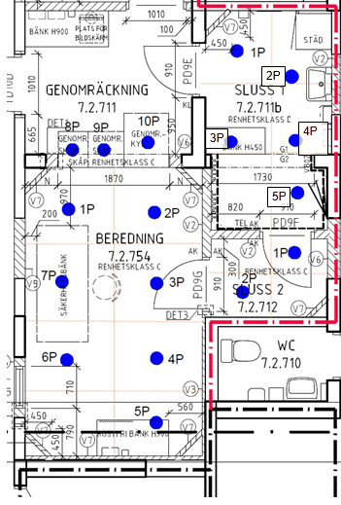
Sluss 1: 1P, 2P och 3P, 4P och 5P
Sluss 2: 1P och 2P
Beredning: 1P, 2P, 3P, 4P, 5P och 6P
Säkerhetsbänk: 7P
Genomräckningsskåp: 8P, 9P och 10P
Antalet mätpunkter och placering i lokalerna är baserat på standarden ISO14644-1:2016, lokalernas lay-out, inredning, ventilationssystemets utformning samt där operatörer utför arbete.

Aktivt luftprov
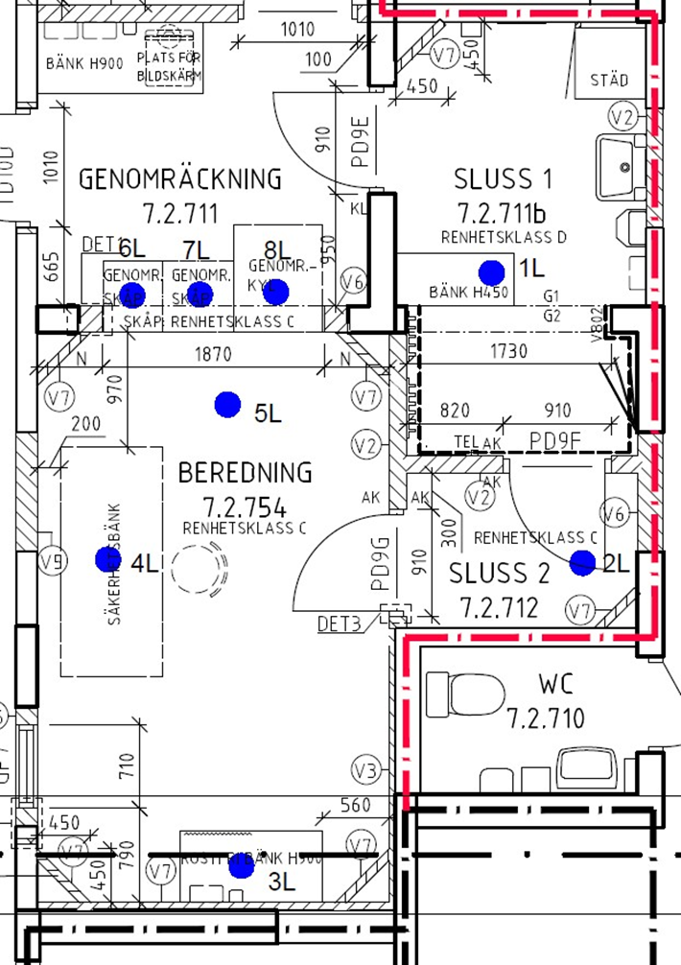
Sluss 1: 1L
Sluss 2: 2L
Beredning: 3L och 5L
Säkerhetsbänk: 4L
Genomräckningsskåp: 6L, 7L och 8L
Placering av provtagningspunkter är utformade efter personal och produktflöde samt lokalernas utformning och inredning. Hänsyn har tagits till vart man utför arbeten och hanterar material.

Nedfallsplattor
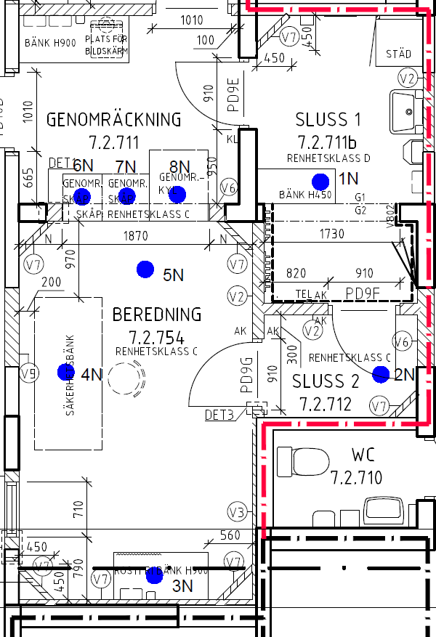
Sluss 1: 1N
Sluss 2: 2N
Beredning: 3N och 5N
Säkerhetsbänk: 4N
Genomräckningsskåp: 6N, 7N och 8N
Placering av provtagningspunkter är utformade efter personal och produktflöde samt lokalernas utformning och inredning. Hänsyn har tagits till vart man utför arbeten och hanterar material.

Ytor
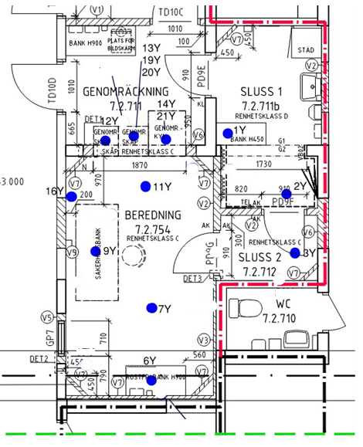
1Y: Sluss 1 Bänk botten 13Y: Beredning Genomräckningsskåp
2Y: Sluss 1 Golv botten 14Y: Beredning Genomräckningsskåp
3Y: Sluss 2 Golv 15Y: Beredning Golv vid ventilation
4Y: Sluss 2 Dörr 16Y: Beredning vägg (nära el panel)
5Y: Beredning Vägg 17Y: Beredning Golv vid ventilation
temp./fuktgivare
6Y: Beredning Bänk 18Y: Beredning Yta ovan Genomräckningsskåp
7Y: Beredning Golv 19Y: Beredning Genomräckningsskåp nedre hylla
8Y: Beredning baksida
Säkerhetsbänk 20Y: Beredning Genomräckningsskåp övre hylla
9Y: Beredning arbetsyta
Säkerhetsbänk 21Y: Beredning Genomräckningsskåp
hylla
10Y: Beredning undersida
Säkerhetsbänk
22Y: Beredning Vägg mellan elkontakter
11Y: Beredning Golv 23Y: Sluss 2 Vägg
12Y: Genomräckningsskåp 24Y: Sluss 1 Vägg

Provtagningspunkterna är placerade utifrån lokalerna och ventilationssystemets utformning, inredningsplacering samt för att verifiera städning av ytor. Hänsyn har tagits till vart man utför arbeten, hanterar material och olika typer av ytor som skall städas.

Genomstrukna provtagningspunkter är inte aktuella för provtagning vid årlig re-validering av lokalerna.
/2023-02-26 Ellen Isaksson, sakkunnig apotekare

Dokumentinformation
Innehållsansvarig
Hanna Brunnegård, biomedicinsk analytiker, nuklearmedicin, SÄS
Innehållsgranskare
Marie-Louice Sarudis, sjukhusfysiker, bild- och medicinsk service gem, SÄS
Karin Olsson, sakkunnig apotekare, klinisk farmakologi, SU
Fastställt av
Markus Håkansson, verksamhetschef, bild- och funktionsmedicin och medicinsk service, SÄS
Nyckelord
Redovisande dokument, provtagningsplan, radiofarmaci, radiofarmacilab, renrum, validering

